Elanco se suma al proyecto piloto de prospecto electrónico impulsado por la AEMPS y Veterindustria
- La compañía participa con ocho medicamentos veterinarios de su portafolio para animales de compañía, avicultura y porcino, contribuyendo a la digitalización, la accesibilidad de la información y la sostenibilidad del sector.
Madrid, julio de 2026. Elanco Animal Health participa en el proyecto piloto de prospecto electrónico promovido por la Agencia Española de Medicamentos y Productos Sanitarios (AEMPS), en colaboración con Veterindustria. La compañía se incorpora con ocho medicamentos veterinarios de su portafolio para evaluar la sustitución del prospecto en papel por un formato electrónico más accesible, actualizado y sostenible.
La iniciativa se enmarca en el compromiso de Elanco con la innovación, la digitalización y la mejora de la experiencia de veterinarios, ganaderos y tutores de animales, facilitando el acceso inmediato y fiable a la información sobre medicamentos veterinarios.
El proyecto, iniciado en enero de 2026 y con una duración mínima de un año, analiza la implantación del prospecto electrónico en determinados medicamentos veterinarios. Los productos incorporan un código QR en el acondicionamiento primario, el embalaje exterior o ambos, que permite acceder al prospecto autorizado y actualizado. El entorno digital incluirá además una encuesta de satisfacción para recoger la experiencia de uso.
Con esta iniciativa, España se sitúa entre los países pioneros en Europa en la implantación del prospecto electrónico en salud animal, generando evidencia para valorar su futura extensión a un mayor número de medicamentos.
“La participación de Elanco en este proyecto piloto refleja nuestro compromiso con la mejora continua de la información que ofrecemos a los profesionales y usuarios. El prospecto electrónico supone un avance en accesibilidad, eficiencia y actualización de la información, además de contribuir a la transformación digital y la sostenibilidad del sector”, señala Rosa Gil, Head of Regulatory & Pharmacovigilance Iberia en Elanco Animal Health.
Entre sus principales ventajas, el formato electrónico permite acceder en todo momento a la versión vigente del prospecto mediante código QR, evitando información desactualizada y reduciendo el uso de papel y su impacto ambiental.
Elanco participa en esta primera fase con ocho medicamentos veterinarios de distintas especies y áreas terapéuticas:
Animales de compañía:
- Advantix® 40 mg + 200 mg solución spot-on para perros (≤ 4 kg).
- Advantix® 100 mg + 500 mg solución spot-on para perros (> 4 kg ≤ 10 kg).
- Advantix® 250 mg + 1250 mg solución spot-on para perros (> 10 kg ≤ 25 kg).
- Advantix® 400 mg + 2000 mg solución spot-on para perros (> 25 kg ≤ 40 kg).
Avicultura:
- Avipro® Salmonella Vac T liofilizado para administración en agua de bebida.
- Avipro® Salmonella Duo liofilizado para administración en agua de bebida.
Porcino:
- Stellamune® Mycoplasma emulsión inyectable.
- Stellamune® Uno emulsión inyectable.
El proyecto piloto, impulsado por la AEMPS y Veterindustria, permitirá generar evidencia sobre la utilidad del prospecto electrónico y su posible extensión futura a un mayor número de medicamentos veterinarios.
Sobre Elanco
Más de 70 años cuidando de la salud animal
Elanco Animal Health es una empresa líder mundial en salud animal dedicada a innovar y ofrecer productos y servicios para prevenir y tratar enfermedades en animales de granja y animales de compañía, creando valor para ganaderos, veterinarios, tutores de mascotas, Pet Shops, grupos de interés y la sociedad en general. Las iniciativas de Elanco Healthy Purpose™ promueven la salud de los animales, las personas y el planeta, sensibilizando al consumidor sobre la importancia de la seguridad alimentaria mundial y potenciando el vínculo entre las personas y los animales. Con presencia en 90 países y unos 9.000 empleados en todo el mundo, la compañía promueve la innovación, tanto en la investigación científica como en las operaciones cotidianas. Fundada en 1954, Elanco tiene su sede principal en Indianápolis, Indiana (EE.UU.), cuenta con 18 plantas de fabricación y más de 200 marcas. Más información en elanco.com

MATERIALES QUE ACOMPAÑAN LA NOTA DE PRENSA
Logos e imágenes
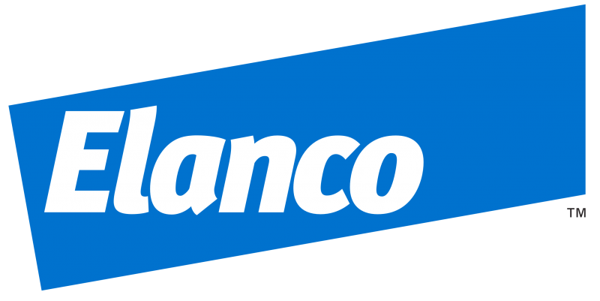

Ejemplo de nuevo envase de Advantix® con prospecto electrónico
